2022年执业药师继续教育（第二期）
线上报名及缴费流程
报名时间: 2022年10月22日-2022年11月9日
- 将链接 http://xsjf.gxtcmu.edu.cn/mobile/zyydsignform复制到浏览器打开，进入链接后点击图片下方箭头，进入问卷填写页面。
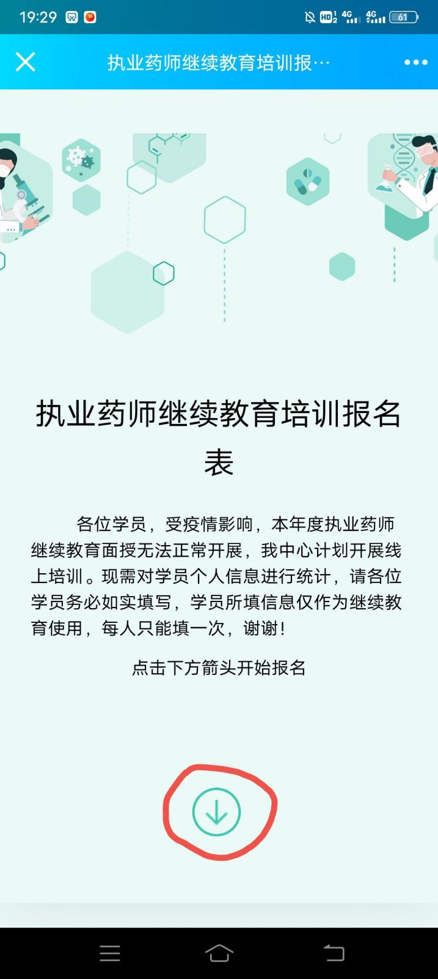
- 填写报名问卷。填写后请检查所填信息是否正确无误，之后选择缴费方式（微信/支付宝/中国银联/中国银行），缴费金额为180元，点击“提交并支付”。注意：一个身份证号仅能提交缴费一次，问卷提交后如需修改报名信息，请联系群内管理员。报名时留的手机号将用于生成学习账号，请学员们务必填写自己的手机号，避免发生账号冲突。
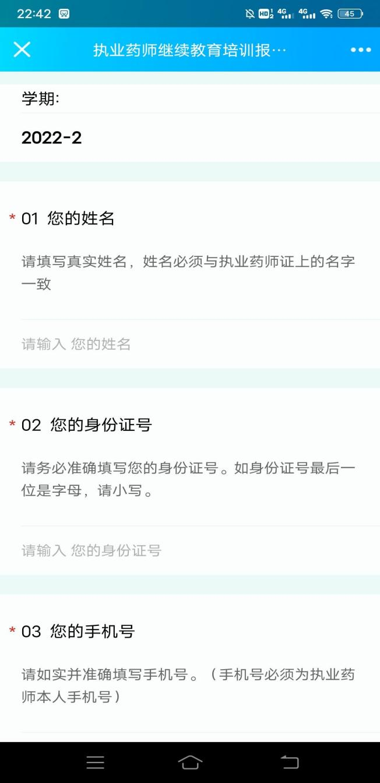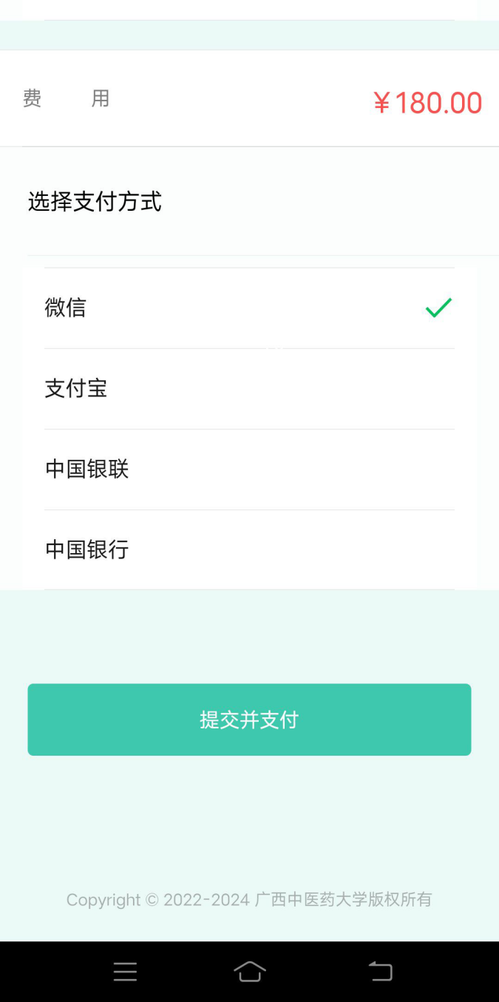

- 点击支付，缴费成功后出现“支付成功”页面，并可在微信/支付宝查询缴费记录。
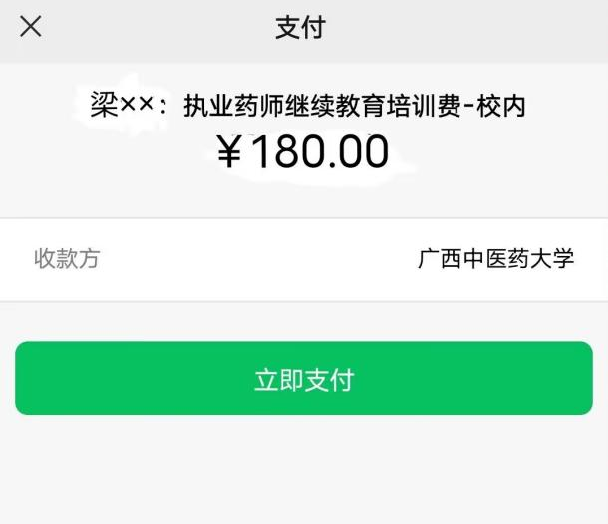
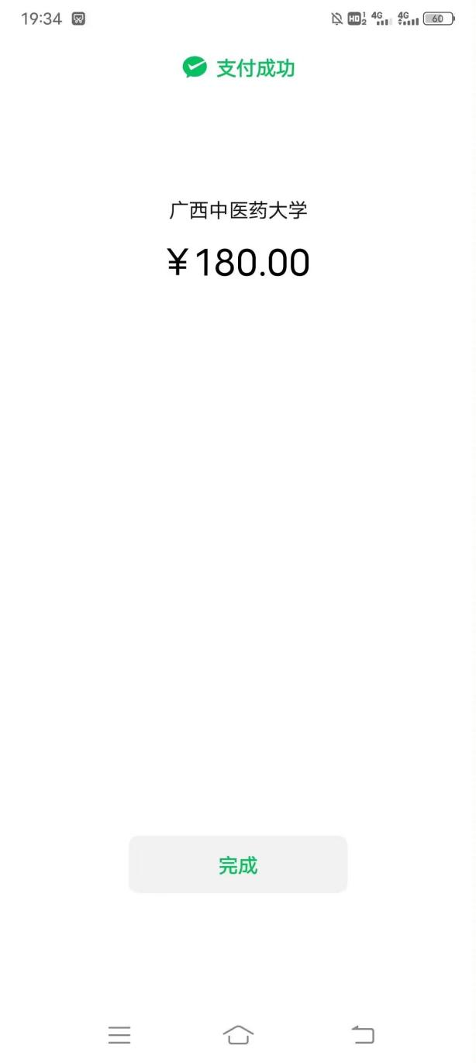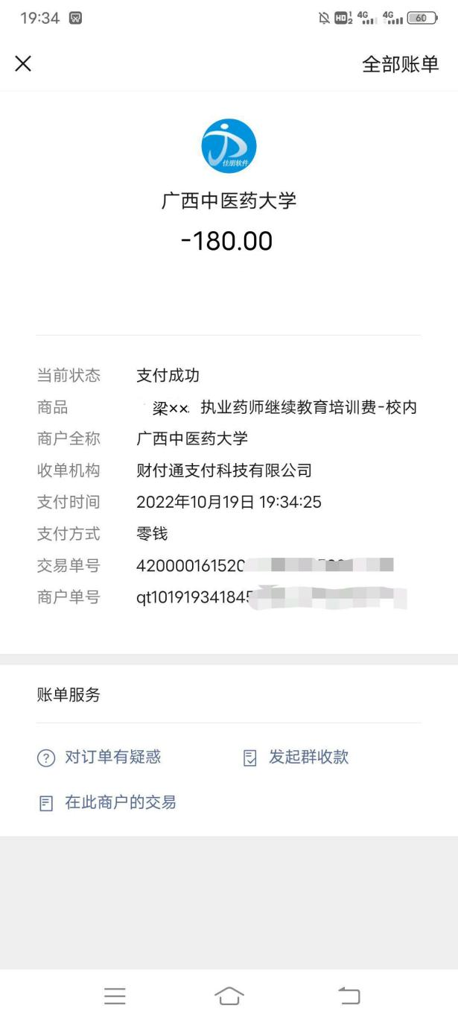
4、若单位统一汇款，请对公转账至广西中医药大学账户：
收款单位：广西中医药大学
收款开户行：中国银行南宁市明秀东支行
收款账号：6210 5749 8215

5、发票开具
请在填写报名表时正确填写开票信息、个人手机号及邮箱地址，电子发票会通过诺诺网短信发送到个人手机或邮箱，按照短信或邮件操作点击下载链接即可下载发票。
单位统一汇款的，请将汇款证明、单位名称、联系人姓名及手机号码、参加培训学员名单（姓名、资格证书号、身份证号、手机号）、汇款金额及所需开具发票信息发送至邮箱gxpxzx123@126.com。

6、报名缴费成功后，将于11月10日统一开通学习账号。

